**Übersicht Polyreaktionen**

**A) Polymerisation**

**Versuch:** Herstellung von Plexiglas (Acrylglas)

**Material:**

Methylpropensäuremethylester, Benzoylperoxid, Reagenzglas, Wasserbad, Heizplatte

**Durchführung:**

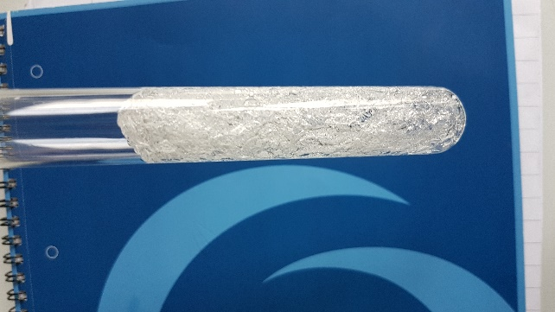5 ml Ester und eine Spatelspitze Peroxid im Wasserbad bei knapp 100 Grad reagieren lassen.

**Beobachtung:**

1. Peroxid löst sich auf und vermischt sich mit dem Ester.

2. Es steigen Blasen auf und das Gemisch wird dickflüssiger.

3. Gemisch wird fest (kristallartiger Feststoff) 🡪 s. Foto

**Deutung:**

radikalische Polymerisation:

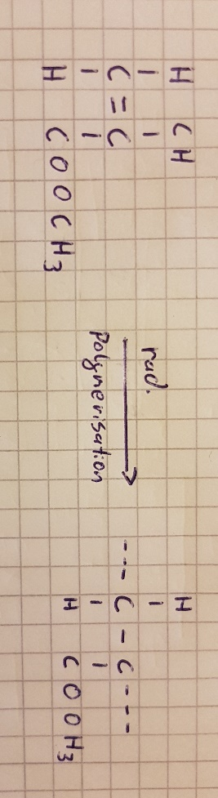

C

CH3

3

(Monomer) (Polymerabschnitt)

Methylpropensäuremethylester + Radikal 🡪 Acrylglas

**Kennzeichen der Polymerisation:** (was wird gebraucht?)

1. Monomer mit C=C-Doppelbindung

2. Startreaktion (radikalisch, kationisch, anionisch)

**B) Polykondensation**

**Versuch:** Recycling von PET

**Material:**

Natronlauge (50%), Erlenmeyerkolben, PET-Flasche, Rührstab, Heizplatte

**Durchführung:**

Ca. 1-2g PET-Schnipsel werden in 50 ml kochender Natronlauge, unter stetigem Rühren, erhitzt.

**Beobachtung:**

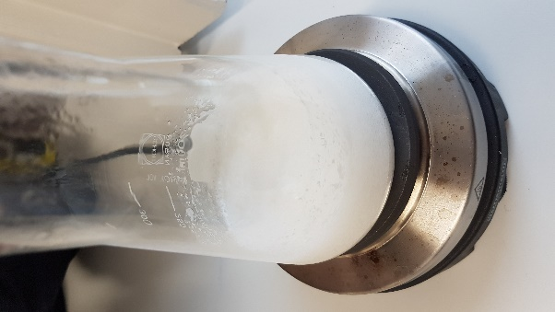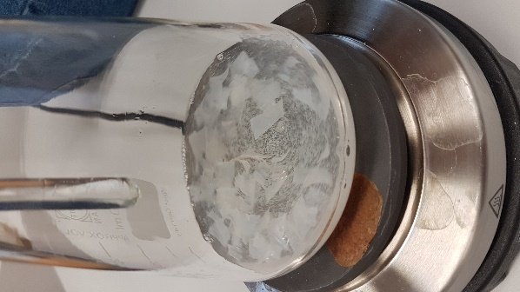1. PET-Stücke färben sich trüb.

2. Es bildet sich Schaum.

3. PET-Stücke lösen sich auf.

4. Es bildet sich ein weißer

Niederschlag (Flocken).

1. 4.

**Deutung:**

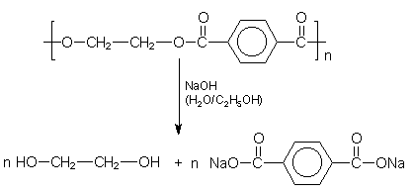

Polyethylenterephthalat (PET) wird eigentlich aus Ethylenglykol und Terephthalsäure durch Polykondensation (Veresterung) hergestellt.

Nun wird aber bei dem Recyclingverfahren das PET zu seinen Ausgangsstoffen zurückgebildet. Dabei erhitzt man das PET mit Natronlauge wobei eine **akalische Hydrolyse (Verseifung)** stattfindet. Die Lauge (Hydroxid-Ion) verbindet sich dabei mit einem Wasserstoffatom der Terephthalsäure, die dabei zum einem Salz („Seife“) reagiert (Schaumbildung) -> flockenartige Substanz.

Ein weiteres wichtiges Beispiel für eine Polykondensation:

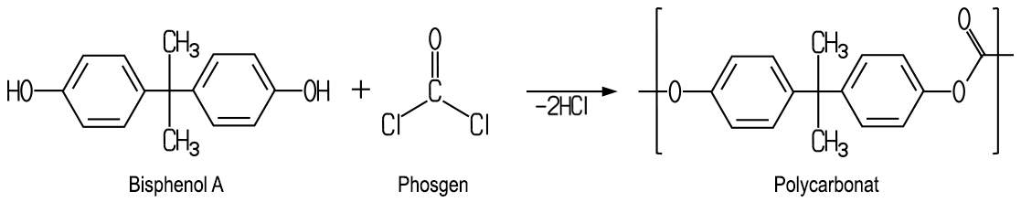

Ein Polycarbonat lässt sich aus Phosgen und Bisphenol A gewinnen. In einer Polykondensation entsteht unter Abspaltung von Chlorwasserstoff ein **Polycarbonat.** Die Polycarbonate stellen eine besondere Gruppe der Polyester dar.

**Kennzeichen der Polykondensation:**

**1.** Monomer mit mehreren funktionellen Gruppen, meist -OH, -NH2, -COOH.

**2.** Polyreaktion unter Abspaltung eines kleineren Moleküls, meist H2O (in diesem Beispiel HCl).

**C) Polyaddition** -> s. Protokoll vom 24.01.18